**Chapitre 1 : Généralités sur l’optique physique**

1. Généralités : La lumière, une onde électromagnétique :

La lumière est décrite comme une onde électromagnétique.

La matière comporte un grand nombre de charges électriques (protons dans les noyaux atomiques et électrons issus des cortèges électroniques)

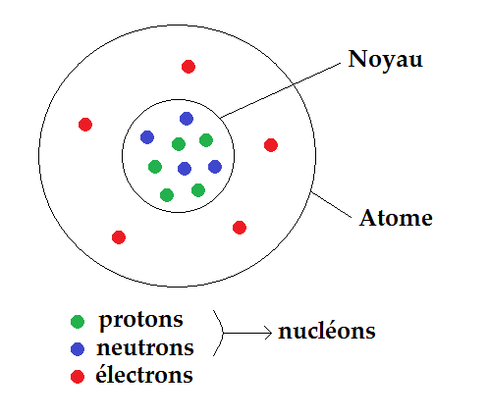

*Les neutrons n’ont pas de charge électrique, ils sont neutres. Il y a exactement le même nombre de protons et d’électrons dans un atome. Un atome est donc électriquement neutre.*

La lumière est émise par des électrons. Quand un des atomes est dans l’état fondamental, ses électrons occupent des couches déterminées et ont chacun une énergie moyenne fixe.

Sous l’influence d’une augmentation de température ou d’une perturbation extérieure (un apport d’énergie), un ou plusieurs électrons peuvent passer sur des couches non occupées d’énergie supérieure. Cela engendre donc un déplacement vibratoire d’une partie des charges électriques de l’atome. On dit que l’atome est excité.

Cette vibration induit à son tour une perturbation du champ électromagnétique qui se propage dans tout l’espace sous forme ondulatoire.

Au bout d’un temps très court, l’électron revient sur sa couche fondamentale en libérant sous forme de rayonnement électromagnétique, le supplément d’énergie qu’il possédait.

Qualitativement le phénomène est à rapprocher des vaguelettes produites par l’impact d’une pierre sur l’eau.

A la différence d’une onde mécanique, une onde électromagnétique ne nécessite aucun support matériel. Elle se propage dans le vide à la vitesse de 3 x 108 m.s-1.

*A retenir :*

*Les vibrations des charges électriques dans la matière sont à l’origine d’une perturbation électromagnétique qui se propage dans l’espace sous la forme d’une onde progressive.*

Comme son nom l’indique, le champ électromagnétique résulte de 2 composantes : le champ électrique et le champ magnétique.

Ce rayonnement est constitué **d’un champ électrique $\vec{E}$**  auquel est nécessairement associé un champ **magnétique $\vec{B }$ perpendiculaire**.

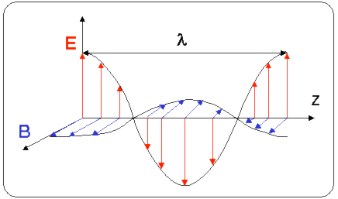

Maxwell a montré que les évolutions de ces 2 champs sont intimement liées.

C’est pourquoi par la suite, nous restreindrons l’étude à celle du champ électrique noté $\vec{E}$

1. Description du champ électrique pour une onde monochromatique.

Selon la théorie de Maxwell, dans un milieu de propagation isotrope, le champ électrique $\vec{E}(M)$ en un point M de l’espace est toujours perpendiculaire à la direction de propagation.

$\vec{E}$**est toujours perpendiculaire à la direction de propagation de la lumière.**

En lumière naturelle $\vec{E}$ a son orientation qui varie constamment.

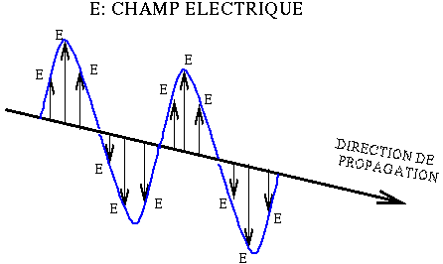

L’énergie de la lumière est l’intensité lumineuse qui est proportionnelle au carré de l’amplitude a.

Par définition : **I = a2**

Les récepteurs sont sensibles à l’intensité I et non à l’amplitude de la vibration.

C’est pourquoi on déterminera toujours l’intensité résultante de la lumière.

1. Front d’onde

On désigne par front d’onde une surface sur laquelle tous les points vibrent en phase.

Le rayon lumineux utilisé dans le cadre de l’optique géométrique représente la direction de propagation de l’onde électromagnétique.

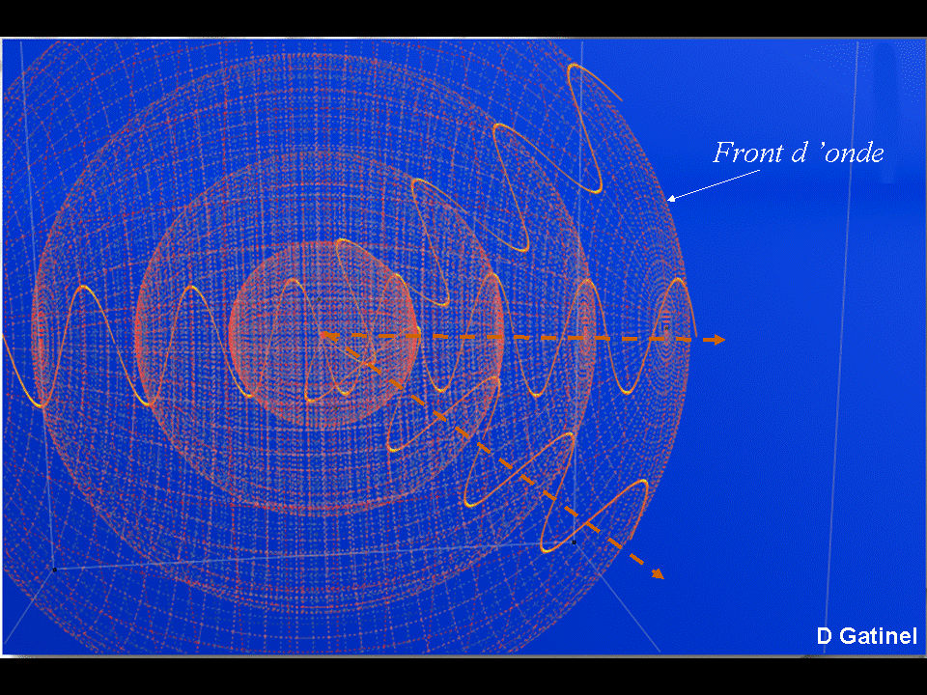

Dans une direction donnée, l’onde peut être considérée plane localement.

Les surfaces d’ondes sont donc des surfaces sur lesquelles les vibrations sont en phase dans un milieu isotrope.

Ces surfaces sont des sphères.

Un milieu isotrope est un milieu où les qualités optiques sont les mêmes quelles que soient les directions de propagation de la longueur d’onde (vitesse constante et un seul indice n)

S est une source ponctuelle monochromatique : elle émet des vibrations dans toutes les directions de manière continue.

+s

Elles ont toutes la même fréquence, la même longueur d’onde et la même pulsation.

Au bout d’un temps t on intercepte ces vibrations.

On observe une surface d’ondes sphérique.

On considère qu’une surface d’ondes est constituée d’une infinité de sources secondaires fictives et identiques qui émettent à leur tour comme des sources ponctuelles.

On peut alors remplacer la source S par une infinité de sources secondaires : **Principe de Huygens – Fresnel**

Lorsque l’on restreint l’étude de l’onde à une direction particulière, on peut localement l’assimiler à une onde plane, pour laquelle les fronts d’onde sont plans.

1. Caractéristique de l’équation d’onde

On considère la **vibration lumineuse** comme étant ainsi la composante du champ électrique. Elle s’écrit sous la forme d’une équation appelée **équation d’onde.**

**y = a. cos ( ωt – φ)**

* y : amplitude instantanée de la vibration
* a : amplitude maximale de la vibration
* ω : pulsation
* t : temps
* φ : phase (un angle)

1. Période et fréquence de la source lumineuse

Supposons la source lumineuse monochromatique. La périodicité de la vibration lumineuse est caractérisée par la **période T.**  Elle représente la durée d’une oscillation et s’exprime donc en seconde.

**La fréquence,** notée **f** correspond aux nombres d’oscillations par seconde, elle est donc égale à l’inverse de la période T et s’exprime en Hertz (Hz)

λ est la longueur d’onde et **λ = c . T**

avec c : **célérité : 3.10-8 m .s-1**et **T : période ( = $\frac{1}{f} )$**

La fréquence associée à une onde lumineuse est très élevée, de l’ordre de 1014 Hz.

1. La vibration lumineuse

On considère une source ponctuelle monochromatique. Pendant la propagation de la lumière, il n’y a pas d’amortissement. L’amplitude est en mouvement constant.

On appelle la vitesse d’un milieu considéré la valeur v telle que **n = $\frac{c}{v}$**

S M

On détermine la **phase φ = $\frac{2π}{λ}$* n * x** avec n : indice dans lequel évolue la vibration

x : distance parcourue entre S et M

n * x est appelé **chemin optique** ou (x) alors **(x) = n * x**

S M1 M2

On appelle **différence de phases** ou **déphasage** la valeur :

**Δφ = φ2 – φ1 = $\frac{2π}{λ}$ δ** avec δ : $≠$ de marche ou $≠$ de chemin entre M1 et M2

**δ = n ( x2 -x1)**

unité de δ : m

de Δφ : rad ( $≠$ d’angles)

de λ : m

On appelle **ordre d’interférence p = $\frac{δ}{λ}$**  p n’a pas d’unité

Quelques déphasages particuliers :

* 2 vibrations sont en phase si Δφ = 2 k π k $∈$ Z ( ensemble des entiers relatifs non nuls)

C’est-à-dire Δφ = ~~2~~ k ~~π~~ = δ alors  **δ = k . λ**

**p = $\frac{δ}{λ}$ = k = entier car k $∈$ Z**

Remarque : il faudra toujours préciser que k $∈$ Z si la démonstration est demandée.

* 2 vibrations en opposition de phase si Δφ = ( 2k+1) π k $∈$ Z

Δφ = $\frac{2π}{λ}$ δ = ( 2k+1) π

$\frac{2π}{λ}$ δ = 2k π + π

δ = $\frac{ 2k π + π }{2π}$ λ

δ = $\frac{2k+1}{2}$. λ alors  **δ = (k +1/2) λ**

**p= $\frac{δ}{λ}$ = k +1/2 = entier +1/2 car k $∈$ Z**

1. Superposition de 2 vibrations

La superposition sous certaines conditions d’ondes lumineuses monochromatiques produit le phénomène d’interférence qui se traduit par une modification spatiale de l’intensité.

Pour obtenir des interférences il faut que 2 vibrations soient synchrones et cohérentes.

* 2 vibrations sont synchrones si elles ont la même fréquence.
* 2 vibrations sont cohérentes si elles ont en permanence la même relation de phase.

1. Superposition de 2 vibrations synchrones et cohérentes

Les vibrations étant synchrones et cohérentes, on a des interférences.

S1 et S2 sont synchrones et cohérentes. S1 et S2 produisent 2 vibrations :

**y1 = a1.cos ( ωt – φ1) et y2= a2.cos ( ωt – φ2)**

La vibration résultante est **yM = y1 +y2 = a1.cos ( ωt – φ1) + a2.cos ( ωt – φ2)**

Soit : yM = (a1. cos φ1 + a2. cos φ2) cos ωt **+** (a1. sinφ1 + a2. sin φ2) sin ωt

On peut écrire y en faisant apparaitre son amplitude a et sa phase φ :

yM = a.cos (ωt – φ) = a cos φ cos ωt + a.sin φ sin ωt

En identifiant les 2 expressions de yM on peut écrire :

a cos φ = a1 cos φ1 + a2 cos φ2

a sin φ = a1 sin φ1 + a2 sin φ2

On en déduit que l’intensité de la vibration résultante est

I = a2 = (a1 cos φ1 + a2 cos φ2)2+( a1 sin φ1 + a2 sin φ2)2

Après calculs, on a: **I = a2= a12 +a22 + 2a1a2 cos (φ1 -φ2)**

Représentation de Fresnel :

Dans la représentation de Fresnel, la vibration est représentée par un vecteur de module a qui fait un angle (ωt-φ) avec un axe de référence.

L’interêt de cette méthode est que la somme des projections de plusieurs vecteurs est la projection de leur somme.

Il est donc facile de visualiser la somme de plusieurs vibrations synchrones.

$\vec{A}$

$\vec{A}$ = $\vec{a1}$ + $\vec{a2}$ $\vec{ a2}$ $\vec{ a1}$

ωt – φ

ωt – φ2 ωt – φ1 origine

L’intensité lumineuse I est égale au carré de l’amplitude du champ électrique.

I = A2 = .

= ( + )2

= a12 + a22 + 2 .

= a12 + a22 + 2a1.a2. cos ( avec ( $\hat{a1.a2)}$ = (ωt -φ2) - (ωt -φ1)

= φ1 – φ2

**Alors I= a12 + a22 + 2a1.a2. cos (φ1 – φ2)**

1. Lumière polychromatique

Quand un atome est excité, il émet autant de vibrations qu’il y a de transitions possibles.

La lumière obtenue sera formée de la superposition des vibrations monochromatiques.

L’ensemble constitue la lumière polychromatique.